ЧЕЛЯБИНСКАЯ ОБЛАСТЬ

АДМИНИСТРАЦИЯ
ЗЛАТОУСТОВСКОГО ГОРОДСКОГО ОКРУГА
ПОСТАНОВЛЕНИЕ

20.05.2024 г. | № | 157-П/АДМ
г. Златоуст
О внесении изменений в постановление Администрации Златоустовского городского округа от 26.05.2021 г. № 266-П/АДМ «Об утверждении Порядка предоставления субсидий юридическим лицам на капитальный ремонт тепловых сетей»

Руководствуясь статьей 78 Бюджетного кодекса Российской Федерации, Федеральным законом от 06.10.2003 г. № 131-ФЗ «Об общих принципах организации местного самоуправления в Российской Федерации»,
ПОСТАНОВЛЯЮ:
1. В приложение к постановлению Администрации Златоустовского городского округа от 26.05.2021 г. № 266-П/АДМ «Об утверждении Порядка предоставления субсидий юридическим лицам на капитальный ремонт тепловых сетей» (далее - Порядок) внести следующие изменения:
1) Пункт 26 изложить в следующей редакции:
«26. Получатель субсидии с сопроводительным письмом предоставляет
в Управление ЖКХ следующие документы:
1) копии контрактов (договоров), связанных с выполнением работ
по капитальному ремонту тепловых сетей Златоустовского городского округа не позднее даты предоставления документов, предусмотренных подпунктом 2 настоящего пункта (если не были предоставлены ранее при проведении отбора или в целях перечисления субсидии);
2) копии актов выполненных работ (оказанных услуг), актов выполненных работ формы КС-2, справок о стоимости выполненных работ
и затрат формы КС-3 и (или) иных документов, подтверждающих возникновение денежных обязательств, связанных с выполнением работ
по капитальному ремонту тепловых сетей Златоустовского городского округа;
3) фотоснимки, фиксирующие выполненные работы по запросу Управления ЖКХ;
4) бухгалтерскую и иную документацию по запросу Управления ЖКХ.
Копии документов должны быть заверены подписью руководителя Получателя субсидии либо уполномоченного представителя Получателя субсидии (при условии представления соответствующей доверенности).».
2. Пресс-службе Администрации Златоустовского городского округа (Валова И.А.) опубликовать настоящее постановление в средствах массовой информации и разместить на официальном сайте Златоустовского городского округа в сети «Интернет».
3. Организацию выполнения настоящего постановления возложить
на заместителя Главы Златоустовского городского округа по инфраструктуре Бобылева В.В.

Глава  Златоустовского городского округа | 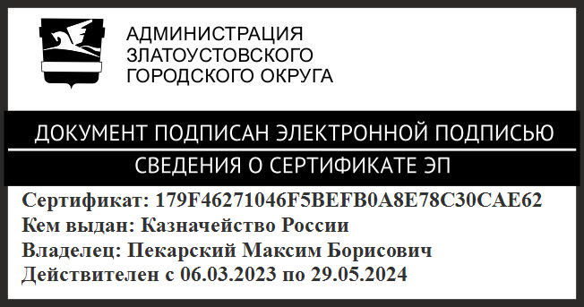 | М.Б. Пекарский

Рассылка: прокуратура, Бобылев В.В., МКУ ЗГО «УЖКХ», ФУ, ПУ, пресс-служба

